BS Attnang
Schüler nehmen Haltung an
09. Jänner 2007
Beteiligte Lehrer/innen | Alle Lehrer
Projektkoordination | Dipl.-Päd. Holzinger Rupert  Dipl.-Päd. Dipl.-HTL-Ing. Vogl Ferdinand |  |  | kontakt
anzahl der schüler/innen | 238 | Klasse/n | LG 102 + JU | 07674/62362  bs-attnang.post@ooe.gv.at

Durchführung des 2. Aktionstages Bewegung und Sport an der BS Attnang am 09.01.2007  Alle Schüler und Lehrer waren mit voller Begeisterung dabei. Besonderes Augenmerk wurde auf das richtige Heben und Tragen von Lasten gelegt um bereits bei den Lehrlingen das Bewusstsein zu wecken, späteren Berufserkrankungen im Bereich der Wirbelsäule vorzubeugen.  Am 1. Aktionstag beschränkten sich die Aktivitäten auf auflockernde Gymnastikübungen.  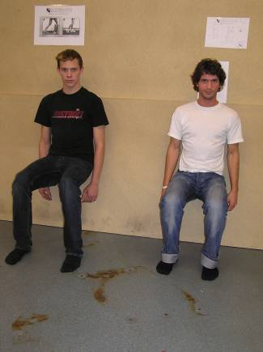 | 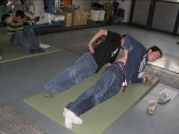  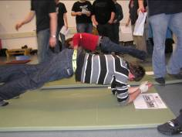  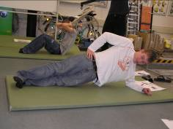  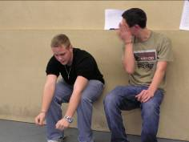

Nr | Übung Dauer 1 Minute | Anzahl der Wieder-holungen | Pulsfrequenz vor Belastung | Pulsfrequenz nach Belastung
1 | Pulsmessung
2 | AUVA Ecke (richtiges Heben und Tragen)
3 | Liegestütz
4 | Bauchwippe
5 | Übung Nr. 33 und 34 Unterarmstütz
6 | Dehnungsübung Nr. 35
7 | Sit ups Nr. 3 und 4
8 | Unterarmstütz seitlings Nr. 27
9 | Kniebeuge
10 | Pulsmessung
11 | Dehnung an der Wand Nr. 13, 14
12 | Schihocke an der Wand
13 | Dehnungsübung Nr. 17, 18
14 | Gymnastikball 8er-fahren
15 | Auftippen auf der Palette
16 | Gleichgewichtsübung 8er-fahren mit Fuß

Durchführungsinfo auf den nächsten Seiten!

I

Aktionstag - 9. Jänner 2007

Im Rahmen der Aktion „Schule bewegt“ findet am 9. Jänner 2007
der zweite Aktionstag an allen Schulen statt. Diesmal liegt der Schwerpunkt bei der richtigen Körperhaltung. Im Zuge der Vorbeugung von Arbeitsunfällen bzw. Berufserkrankungen beteiligt sich die AUVA ebenfalls an dieser Aktion.

Durchführung an der BS Attnang:
- Montag, 08.01.07: Einrichtung einiger Übungs- und Informationsstationen. Organisation/Durchführung durch Kollege Holzinger.
- Dienstag, 09.01.07: Betreuung der Stationen durch die Kollegen Vogl (07.40 Uhr bis 12.05 Uhr) und Holzinger (12.05 Uhr bis 16.00 Uhr)
- Besuch der Stationen laut folgendem Plan: Lehrer gehen mit !!!

UE | Zeit | Klasse | Gegenstand | Lehrer
1 | 07.40 bis 08.30 | 2 a MBAT | LAÜ | Si
2 | 08.30 bis 09.20 | 3 a PTE | DuK | Ai / Os
3 | 09.35 bis 10.25 | Sekretariat und Direktion
4 | 10.25 bis 11.15 | 3 b MBT | PA | Kw / Ni / Pw
5 | 11.15 bis 12.05 | 2 b MBT | PB | As
6 | 12.05 bis 12.50 | 3 a SBT | CGFZ | Ba / Si
7 | 12.50 bis 13.35 | 1 a KTLA | DuK | Fj
8 | 13.35 bis 14.20 | 2 b PTE | CGFZ | Se / Za
9 | 14.30 bis 15.15 | 1 a PTE | PA | Kw / Ma / Kb
10 | 15.15 bis 16.00 | 1 b MBT | DuK | Fj / Ri

- Aufrechterhaltung des Stundenplanes für Vo und Hr:

Vogl |  |  | Holzinger
2. UE | 2 b PTE | Zlg. Se | 9. UE | 2 b MBT | Aufteilung
3. UE | 2 b PTE | Zlg. Se | 10. UE | 2 b MBT | Ni und Pw
4. UE | 1 b MBT | Zlg. Ki | 11. UE | 2 b MBT | Hr
5. UE | 1 b MBT | Zlg. Ki | Abräumen | der | Stationen

BDS Karl Schaumberger
Viel Vergnügen !

